Министерство образования и науки РФ

Федеральное автономное бюджетное образовательное учреждение высшего образования

«Омский государственный технический университет»

|  |  |
| --- | --- |
| Факультет (институт) | *Информационных технологий и компьютерных систем* |
|  |  |
| Кафедра | *Прикладная математика и фундаментальная информатика* |
|  |  |

**Лабораторная работа 3**

|  |  |
| --- | --- |
| по дисциплине | ***Алгоритмизация и программирование*** |
|  |  |
| на тему | Вычисление значений функций в диапазоне и оформление результатов в виде таблицы |

Пояснительная записка

|  |  |  |  |  |  |  |  |  |  |  |
| --- | --- | --- | --- | --- | --- | --- | --- | --- | --- | --- |
|  |  |  | **Студента** | | Фельде Сергей Дмитриевич | | | | | |
|  |  |  |  | | фамилия, имя, отчество полностью | | | | | |
|  |  |  | Курс | *1* |  | Группа | | ФИТ-**231** | | |
|  |  |  |  |  |  | |  |  | |  |
|  | | | **Направление (специальность)** | | | | | ***02.03.02*** | | |
|  | | | *Фундаментальная информатика и информационные технологии* | | | | | | | |
|  |  |  | код, наименование | | | | | | | |
|  |  |  | Руководитель | | ***ст. преподаватель*** | | | | | |
|  |  |  | ученая степень, звание | | | | | |
|  |  |  | ***Федотова И.В.*** | | | | | | | |
|  |  |  | фамилия, инициалы | | | | | | | |
|  |  |  | Выполнил | | 22.10.2023 | | | | | |
|  |  |  | дата, подпись студента | | | | | |
|  |  |  |  | | | | | | | |
|  |  |  |  | | | | | |  | |

|  |  |  |  |  |  |
| --- | --- | --- | --- | --- | --- |
|  |  |  |  |  |  |

Омск 2023

Содержание

1. ЗАДАНИЕ 3

2. ОБЩАЯ СХЕМА АЛГОРИТМА 4

3. ТЕКСТ ПРОГРАММЫ НА C# 5

4. ПРИМЕР РАБОТЫ 6

5. СПИСОК ИСПОЛЬЗОВАННОЙ ЛИТЕРАТУРЫ 7

**1. ЗАДАНИЕ**

**1 задание**

Вычислить значение Y:

Y = 1 - 3 + 32 - 33 + . . . + 310

**2 задание**

Вычислить значения двух функций в n равномерно распределенных в диапазоне а≤x≤b точках. Результаты оформить в виде таблицы.

F1(x) = e-x+cos2x, F2(x) = e -2x, при a = 0, b = , n = 16

**2. ОБЩАЯ СХЕМА АЛГОРИТМА**

Конец

Вывод Y

Начало

Y = 0

i = 0, 10

Y:=Y+(-3)i

i:=i+1

Рисунок 1 – Общая схема алгоритма 1-го задания

Конец

Вывод x, F1(x), F2(x)

Начало

dx = b / (n - 1)

x = a, b, шаг +dx

F1(x) = e-x+cos2x

F2(x) = e -2x

Ввод a, b, n

Рисунок 2 – Общая схема алгоритма 2-го задания

**3. ТЕКСТ ПРОГРАММЫ НА C#**

using System;

namespace LAB_3_Var_6_13

{

internal class Program

{

static void Main()

{

double y = 0, a = 0, b = Math.PI, n = 16, dx = b / (n - 1), f1, f2;

for (int i = 0; i <= 10; i++)

y += Math.Pow(-3.0, i);

Console.WriteLine($"Результат 1 задания: Y = {y}");

Console.WriteLine("Результаты 2 задания:");

for (double x = a; x <= b; x += dx)

{

f1 = Math.Exp(-x) + Math.Cos(2 * x);

f2 = Math.Exp(-2 * x);

Console.WriteLine($"Результаты при x = {x}: F1(x) = {f1} F2(x) = {f2}");

}

}

}

}

**4. ПРИМЕР РАБОТЫ**

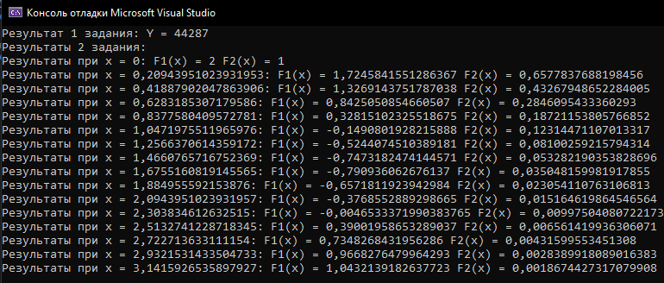

Рисунок 3 – Результаты работы программы

|  |  |  |
| --- | --- | --- |
| x | F1(x) | F2(x) |
| 0 | 2 | 1 |
| 0,20943951023931953 | 1,7245841551286367 | 0,6577837688198456 |
| 0,41887902047863906 | 1,3269143751787038 | 0,43267948652284005 |
| 0,6283185307179586 | 0,8425050854660507 | 0,2846095433360293 |
| 0,8377580409572781 | 0,32815102325518675 | 0,18721153805766852 |
| 1,0471975511965976 | -0,1490801928215888 | 0,12314471107013317 |
| 1,2566370614359172 | -0,5244074510389181 | 0,08100259215794314 |
| 1,4660765716752369 | -0,7473182474144571 | 0,053282190353828696 |
| 1,6755160819145565 | -0,790936062676137 | 0,035048159981917855 |
| 1,884955592153876 | -0,6571811923942984 | 0,023054110763106813 |
| 2,0943951023931957 | -0,3768552889298665 | 0,015164619864546564 |
| 2,303834612632515 | -0,0046533371990383765 | 0,009975040807221737 |
| 2,5132741228718345 | 0,39001958653289037 | 0,006561419936306071 |
| 2,722713633111154 | 0,7348268431956286 | 0,00431599553451308 |
| 2,9321531433504733 | 0,9668276479964293 | 0,0028389918089016383 |
| 3,1415926535897927 | 1,0432139182637723 | 0,0018674427317079908 |

Таблица 1 – Результаты 2-го задания

**5. СПИСОК ИСПОЛЬЗОВАННОЙ ЛИТЕРАТУРЫ**

1) Шафеева, О.П. Программирование на языке СИ. Методические указания к лабораторным работам – Омск: издательство ОмГТУ, 2008.